Braas Topas 11V(NEU) Kupferrot Flächenlüfterziegel mit keram.Labyrinth
BMI Deutschland BRAAS

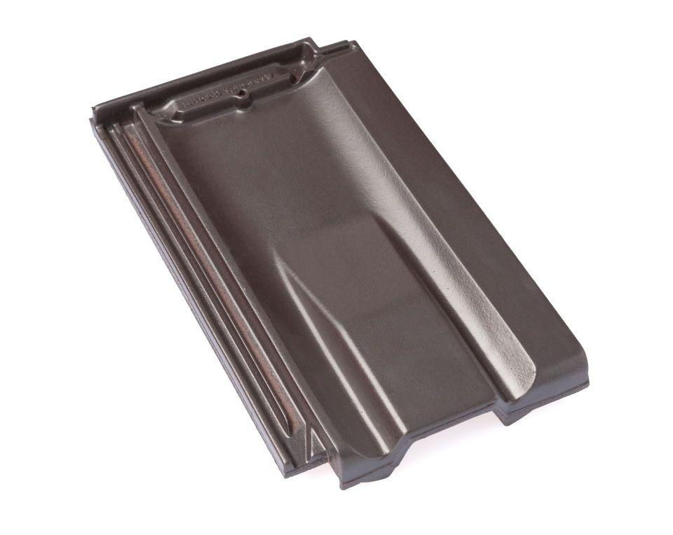Eigenschaften
GTIN:
4019503136839
HAN:
09609503
Art Formziegel
Lüftungs-Ziegel
Farbton
rot
Format
Ganzer Ziegel
Oberfläche
engobiert
Breite (mm)
265,00
Länge (mm)
445,00
Farbtonbezeichnung Hersteller
Kupferrot

